Tests Raportage

2018

EDU-BOT

GIDO TEN CATE, KIERAN MARRIOTT, THIJS SPAPENS EN BRAM VAN GILS

Contents

Software 2

Technology 3

Business 4

Media 5

Versie Beheer 6

Feedback 6

# Software

|  |  |  |
| --- | --- | --- |
| Test | Metode | Uitkomst |
| het programma kan met de robot verbinden | We runnen de robot en de applicatie en connecten de robot op een hotspot. we gaan de robot proberen te connecten | de robot heeft af en toe problemen met de hotspot vinden maar als hij hem vindt kan hij moeiteloos verbinden |
| het programma kan data ontvangen van de robot | We kijken in Visual Studio en in ROBOTC met breakpoint en we kijken of de data opgevraagd kan worden | Het programma kan data ontvangen van de robot |
| het programma kan data naar de robot sturen | We doen hetzelfde als bij het ontvangen alleen kijken we nu op de robot of hij data ontvangt | De robot kan de data van de applicatie ontvangen |
| het programma kan de variabelen, vanuit de robot gestuurd, gebruiken | We connecten de robot met het programma en sturen variabelen door via de robot om te zien of het programma reageert op de data | de applicatie kan op de doorgestuurde variabelen reageren door andere variabelen terug te sturen |
| het programma navigeert goed | We runnen de applicatie en klikken op alle knoppen die naar andere forms gaan | De navigatie werkt prima met als enige problemen dat alt+f4 en het kruisje niet werken, om af te sluiten moet je eerst naar het hoofdmenu gaan. |
| Je kan een spel spelen met het programma | we kijken of we via het questlog form een quest kunnen gaan spelen | het questlog werkt nog niet en er is nog geen quest toegevoegd |
| het spel functioneert goed | we kijken of alle knoppen en opties doen wat ze horen te doen | er is nog geen quest te doen in het spel dus dit kunnen we nog niet testen |

# Technology

|  |  |  |
| --- | --- | --- |
| **Test** | **Methode** | **Uitkomst** |
| kan de robot data doorsturen | We houden visual studio en ROBOTC naast elkaar met breakpoints en runnen de applicatie om te zien of de data doorgestuurd kan worden naar C# |  |
| Kan de robot data ontvangen en beslissen welke actie hij moet ondernemen | We doen hetzelfde met de data versturen alleen kijken we nu of de robot de data ontvangt en of de de robot iets met die data doet | Ja we hebben op de robot kunnen zien dat de data van de PC is doorgestuurd en hij kan ook dingen doen met de ontvangen data in de code |
| Werkt alle navigatie in de robot | We runnen de robot en we navigeren naar alles om te checken of het fatsoenlijk werkt | er zijn problemen met het openen van toetsen, het maken van toetsen en de instellingen |
| Kan de robot toetsen afleggen en op verschillende niveau’s | We runnen de robot en proberen om een toets te maken op verschillende niveau’s | De robot kan geen toetsen afleggen want hij skipt heel de toets en komt weer terecht op het niveau menu. hij kan wel meerdere niveau’s doen |
| Kan de robot willekeurige toets vragen stellen | we doen dezelfde toets een paar keer en kijken of de vragen willekeurig zijn | de robot skipt over de toetsen heen en we kunnen daarom nog geen test doen |

# Business

Onze doelen voor ons project waren dat kinderen leren leuker zouden vinden en daardoor ook slimmer zouden worden. Om dit aan te tonen hebben we in ons management dashboard een grafiek gezet voor resultaten voor en na de introductie Edu-Bot samen met de uren gespendeerd met het oefenen met de Edu-Bot. Hierin kan je zien dat gemiddeld klassen die meer tijd stoppen met oefenen met de Edu-Bot hoger scoren dan de klassen die minder tijd stoppen in oefenen. De klas die juist minder had geoefend heeft gemiddeld veel lager gescoord op de toets. Dit geeft dus aan dat de kinderen die meer oefenen ook beter worden en dus ook hoger scoren. Hierdoor kunnen we concluderen dat ons product ook echt kan helpen om schoolleerlingen hogere cijfers te halen.

# Media

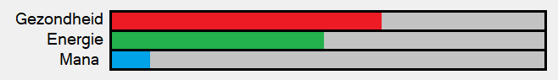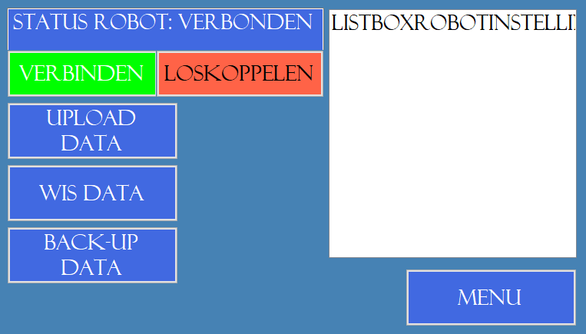

Om te beginnen hebben we een grote aanpassing gemaakt aan de gezondheids, energie en Manabar. Dit kwam omdat we geen progressbar konden vinden die verticaal ging. Hierdoor hebben we maar gekozen om een horizontale bar te doen en ook elke bar een aparte kleur te geven.

# 

Het tweede wat we drastisch hebben moeten veranderen is de inventaris. Dit is omdat het nieuwe design veel gemakkelijker te coderen was en ook simpeler is voor kinderen. Omdat dit design zo eenvoudig is snappen de kinderen dit waarschijnlijk veel beter als het eerdere design.

# Afbeelding met schermafbeelding Beschrijving is gegenereerd met zeer hoge betrouwbaarheid

We hebben ook dit menuscherm flink moeten aanpakken omdat het eerdere design niet alles had om fatsoenlijk verbinding te kunnen maken met de robot. Door het nieuwe design kunnen we nu wel goed met de robot verbinden en is dat probleem ook weer opgelost. Daarnaast is het niet echt veel moeilijker geworden om te snappen dan het oude design.

# Versie Beheer

|  |  |  |  |
| --- | --- | --- | --- |
| Versie | Datum | Taak | Persoon |
| 1.0 | 10/04/2018 | Basisopzet/Layout | Bram van Gils |
| 1.1 | 10/04/2018 | Basisvragen toegevoegd | Thijs Spapens |
| 1.2 | 11-4-2018 | Testraportage | Thijs Spapens |

# Feedback

Peter Dingemans - 11-4-2018

Voor media en business kan je geen tests doen dus hoeven die niet in dit document

Kees Velthuijs - 11-4-2018

Het is de bedoeling dat je in je test rapportage gaat uitleggen dat je je doel in je business requirements kan aantonen in je management dashboard. Als je doelt op kinderen slimmer maken, vertel dan dat dit aan te geven is via je management dashboard.